基于区块链的大数据安全管理关键技术研究
可行性研究报告

一、立项依据

（一）目的意义
本项目所属的大数据治理领域属于自贸港乃至我国优先发展扶持的重点产业之一。《海南自贸港建设总体方案》强调运用大数据、人工智能和信息化监管手段，建立信息流动的“电子围网”，对数据信息安全风险可通过实行“一线有序放开，二线安全管住”的监管模式，确保数据安全有序流动。随着大数据、云计算、人工智能应用的普及，以数据驱动为中心的信息服务模式大量应用于政务、金融、电信等与生产生活息息相关的各种信息系统，极大促进了大数据的流通、分享与协同计算。
本项目面向大数据安全领域，针对数据资产在存储、迁移、流通、交易过程面临的不可信、不可管、不可控等核心安全缺陷，基于区块链、人工智能等系列核心技术，给出数据隐私保护、舆情感知、协同计算的安全理论模型与具体方案，构建可信任、可监管、可控制的数据资产安全理论体系；打造数据分层管理与协同计算平台，为数据资产的大规模可信流通提供基础服务平台、中间件与创新应用。

（二）国内外同类产品和技术情况
现有数据安全机制主要围绕密码学、认证授权等单一目标展开，并未考虑当前特有的外包服务模式、虚拟化管理架构、多层服务机制所带来的新型安全挑战，导致数据在存储、迁移、操作等过程中面临不可信、不可管、不可控等安全缺陷。
区块链具有多方审核、开放透明、匿名且不可抵赖等特征，让大数据可控分享、安全计算成为可能，是“新基建”的重要安全保障。然而，当前的区块链技术仍处于发展阶段，在确保大数据的安全有序治理方面面临以下难点：

- 隐私计算能力弱：现有研究显示，数据安全与隐私已成为大数据流通过程的最大顾虑。当前的区块链解决方案缺乏必要的隐私保护机制，也缺乏数据流通与计算中的差异化安全管理措施。因此，如何在当前区块链方案基础上研发新方法，已成为数据大规模流通的核心关键问题。
- 舆情感知机制匮乏：鉴于区块链的匿名化、分布式存储等特性，准确识别区块链系统中的各类实体及其身份，及时发现违法违规信息及异常行为，追踪舆情走势，目前仍然是研究领域的空白。
- 体系架构不兼容：区块链的去中心化架构与传统中心化的云计算平台、信息安全处理机制不兼容。因此，立足当前的区块链解决方案，重新设计存储与计算架构、安全与隐私机制，同时确保系统高效稳定运行，是大数据应用发展的必然需要。
基于以上问题，本项目面向大数据流通领域，打造一个数据管理与协同计算平台。该平台以区块链为核心，融合云计算、信息安全等技术，实现对数据的存储，传输，操作进行安全管理，审计追踪，安全与智能计算，实现数据的最大化流通及其价值的最大化利用。

二、研究开发内容、方法、技术路线

（一）具体研究开发内容和重点解决的技术关键问题
本项目基于区块链，人工智能等系列核心技术，给出数据隐私保护、舆情感知、协同计算的安全理论模型与具体方案，构建可信任、可监管、可控制的数据资产安全理论体系，如图 1 所示。在此研究基础之上，打造数据分层管理与协同计算平台，创建一个黑客无法入侵的安全信息服务系统，为数据资产的大规模可信流通与交易提供基础服务平台、中间件与创新应用。主要分为三个专题开展研究：

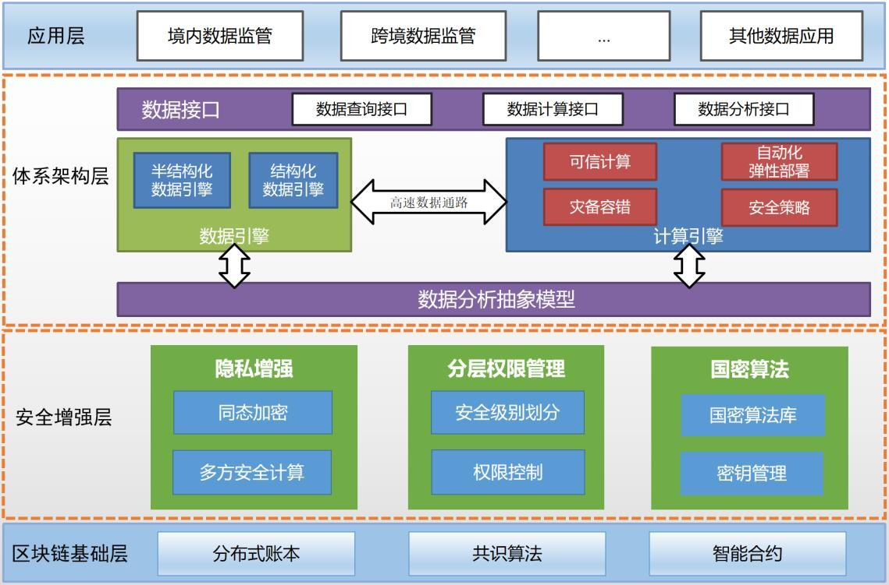

图 1 研究内容架构图

专题 1. 区块链安全与隐私增强关键技术
在区块链和云计算基础上，利用零知识证明技术实现大数据流通过程的隐私保
护，解决用户匿名性以及交易合法性验证等问题，设计一个支持复杂交易同时具 备隐私性、高效性和可审计性新方法。运用安全多方计算和同态加密技术
设计隐私计算系统，解决在参与方不泄露数据、且没有可信第三方的情况 下安全地计算约定的函数并得到可验证结果的问题。另一方面，研究基于分级权限管理的数据安全有序治理，设计分级密钥管理机制，细粒度访问控制等功能，确保加密数据存储和传输的安全性，以及数据的分级访问权限控制。

专题 2. 区块链交易监控与非法行为检测
从单监管中心、多监管中心两类应用场景入手，研究基于密码的区块链用户

身份监管协议；在此基础上，研究链上链下、跨链场景下的交易模式识别技术， 通过数据融合分析挖掘，实现对非法行为的检测识别；最后，基于自然语言处理技术，研究区块链舆情信息的挖掘分析、态势感知与预警机制。

专题 3. 平台体系架构设计
针对当前中心化云平台隐私性弱的问题，同时基于机器学习的计算特性，研究基于同态加密技术的安全多方计算架构；针对中心化云存储平台隐私不透明问提，结合区块链与分布式云存储特性，研究去中心化、隐私保护、高性能的区块链数据存储体系；最后，考虑区块链多中心化架构导致的系统性能缺陷，研究基于隔离见证的事务分工与路由架构。

（二）项目的特色和创新之处
本项目创新之处主要体现在以下三个方面：
1) 区块链的隐私保护增强机制
利用零知识证明、安全多方计算、同态加密、访问控制等技术，设计高效的隐私保护与计算新方法。
- 数据行为监控与非法行为检测
通过底层监管协议设计与上层的数据融合分析，实现对非法行为的检测识别，舆情信息的挖掘分析、态势感知与预警。
- 体系架构设计
融合前两项的核心技术，并研究平台安全与隐私的体系架构，研发基于区块链的数据安全管理与协同计算平台。
以上三项相互关联，互为补充，共同组合解决当前大数据流通治理领域的核心问题。

（三）要达到的技术、经济指标
（1）基于零知识证明的大数据业务隐私保护：使用10 万条业务数据，
每个零知识证明的生成时间不超过 0.5 秒，验证时间不超过 0.3 秒；
（2）基于安全多方计算的认证与访问控制：在百万级用户的区块链应用系统中，每个用户的认证时间不超过 0.3 秒，访问控制查询确认时间不超过 0.5 秒；
（3）提出 2 种区块链用户身份监管算法，实现 1 次注册，高效追踪；

（4）提出 1 种多中心协同的用户身份监管算法；
（5）准确识别 2 种主流联盟链应用场景中的 3-5 种非法与异常行为识别（例如，黄赌毒非法上载行为，虚假宣传行为）；
（6）展示 2 种主流联盟链中不少于10 种舆情态势指标；
（7）研发区块链双层网络，将成功率从当前主流架构（如闪电网络、雷电网络）的70%左右提升至90%以上。

（四）采用的方法、技术路线以及工艺流程、组织实施方案
本项目技术路线如图2所示，以下分别介绍三个研究主题的研究方法和技术路线。
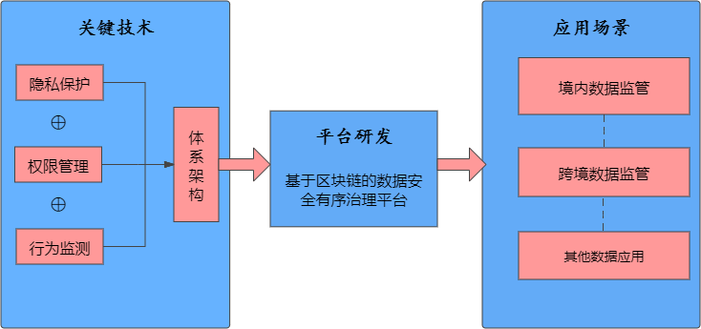

图 2 技术路线图

专题 1. 区块链安全与隐私增强关键技术
项目计划基于零知识证明技术研究区块链业务的隐私保护，基于安全多方计算和同态加密技术设计区块链隐私计算系统，基于分级访问控制技术设计数据资源的分级权限控制和有序治理。

（1）基于零知识证明的区块链业务隐私保护
零知识证明是通过给传统的数学证明引入随机性来进行证明的一种证明系

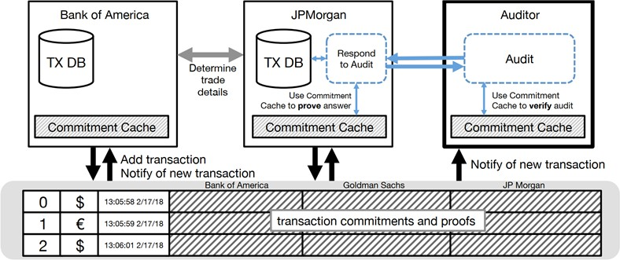
统。基于承诺的证明技术，它可以使验证者在不知道承诺中具体值的情况下，让验证者确信承诺中隐藏的值在某个区间内或者两个承诺是否隐藏着同一个值，可证明两个承诺隐藏着同一个秘密协议以及证明承诺值在一个特定区间内协议，分别简称为相等性证明和范围证明。零知识证明分为交互式和非交互式零知识证明两类，区块链的组织架构更适合非交互式零知识证明。ZK-SNARK 和ZK-STARKs 都是简洁的非交互零知识证明，证据较简洁容易验证。零知识证明技术可用于解决区块链隐私保护以及交易合法性验证等问题。

图 3 基于零知识证明的区块链交易

本课题将研究利用零知识证明技术实现区块链交易和业务隐私保护。当使用零知识证明和同态加密来在区块链中完成一笔交易时，应用层不仅要使用同态公钥对交易数据进行加密，而且还需要对各种零知识证明生成相关的证据，然后将这些加密后的交易数据和相关的证据一起发送到链码端，让链码端对交易数据的合法性进行校验。链码端根据加密后的交易数据和零知识证据对交易信息进行校验，如果校验失败，则拒绝这次交易，向应用端返回错误信息，否则校验通过，并利用同态加密的特点对密文数据进行相关运算，将运算后的密文交易结果存储到区块链中，完成对用户账本的更新。由于在整个校验过程中，链码端（区块链各节点）看到的交易信息均为密文状态，因此避免了用户隐私的泄露。
本课题将研究在不泄露用户隐私信息的条件下，设计高效安全的资产和交易证明方案，解决匿名资产的花费和转移问题，实现隐秘交易不可区分性。在电子投票系统中，利用零知识证明和区块链技术，实现投票信息的零知识性以及投票人的匿名性和不可链接性。在物联网中，通过零知识证明实现智能移动终端设备

的匿名性和位置隐私性。本课题将利用零知识证明技术建立一个支持复杂交易， 同时也具备高度隐私性、高效性和可审计性的区块链平台。

基于安全多方计算的区块链隐私计算
隐私计算是一类在保证数据提供方不泄露敏感数据的前提下，对数据进行计算并能验证计算结果的技术，其出现填补了密码学出现以来在信息的处理和使用环节的空白。隐私计算在区块链、云计算和分布式计算网络三个方面都有着广阔的发展前景。隐私计算可以让数据在云计算过程中保持加密状态，提高了计算过程中的数据安全。隐私计算也使隐私数据上链成为可能，并且同样通过区块链技术确保其可验证性。安全多方计算技术是密码学的一个前沿发展方向，填补了数据在计算环节隐私性问题的空白，将基于密码学的信息安全体系打造成完整的闭环，为云计算、分布式计算网络和区块链等技术的应用提供隐私性基础。
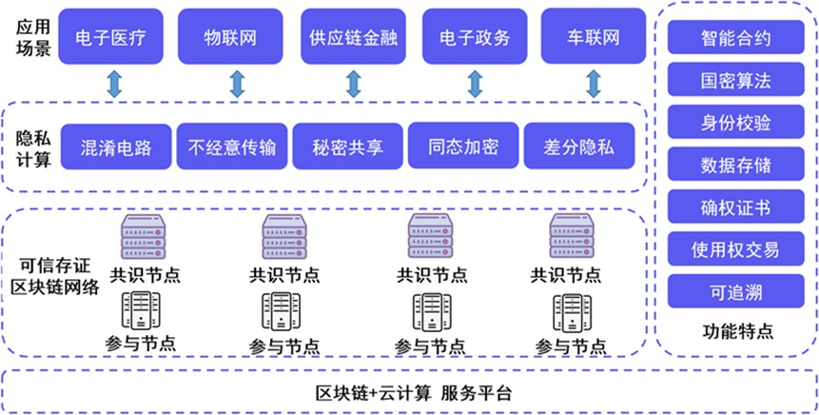
图 4 安全多方计算的区块链隐私计算
本课题使用隐私计算技术，使数据可以在保持加密状态的情况下进行确认、处理和计算，信息上链的可信性和隐私性之间的两难将会得到解决。隐私计算使隐私数据上链成为可能，并且同样通过区块链技术确保其可验证性。通过全同态加密、安全多方计算和零知识证明等技术，在不泄露原始敏感数据的前提下使用区块链进行信息验证。隐私计算与区块链的结合，将解决数据可验证性与隐私性的问题，极大地拓展区块链的使用场景。
本课题将研究安全多方计算解决如何在参与计算的各方不泄露自身输入、且没有可信第三方的情况下安全地计算约定的函数并得到可验证结果的问题。重点

研究安全多方计算、同态加密、差分隐私、秘密共享等技术方向，解决互不信任的参与方在保护隐私的前提下协同计算的问题。安全多方计算主要目的是解决互不信任的参与方在保护隐私的前提下协同计算的难题，解决了如何在参与计算的各方不泄露自身输入、且没有可信第三方的情况下安全地计算约定的函数并得到可验证结果的问题。例如，在百万富翁问题中，两名富翁可以各自加密自己的财产状况 X 和 Y 作为输入，通过特定的算法，双方可以得到可信的 X 和 Y 的比较结果，但无法获知对方的财产情况。姚期智提出的混淆电路（garbled circuits） 是针对两方计算的一种解决方案，Goldreich、Micali 和 Wigderson 等人对其进行了研究和发展，目前已经成为密码学领域的热点问题之一。现实世界中，会经常出现一些协作情景下，计算参与方希望运用他们的数据得到某些结果，但不愿意把自己的数据透露给其他人的情况。
本课题针对不同业务场景研究基于乘法操作同态的 RSA 算法、加法同态的Paillier 算法、全同态的 Gentry 算法，同时设计每个算法的 KeyGen 函数（密钥生成函数）、Encrypt 函数（加密函数）、Evaluate 函数（评估函数）、Decrypt 函数（解密函数），为数据管理安全多样性场景需求对加密数据处理提供有效支撑。研究机器学习中数据管理业务场景应用需求现状，开展基于安全多方计算和同态加密的数据隐私保护机器学习模型设计，实现多个互不信任的服务使用者可以协作共享使用数据。以云计算和区块链平台为依托，研究适合机器学习中矩阵和向量的安全多方计算和同态加密方案，包含矩阵和向量的加法、数乘、线性变换、加权内积等隐私运算，使得隐私计算方案满足经典机器学习中的一些基本运算；研究向量的相似性度量，解决在机器学习中涉及到的比较问题。本项目基于向量同态加密自身设计密文下向量的相似性度量，具有交互代价低、安全、高效等优点。研究密文域上图像特征的提取、匹配与检索。设计研发基于同态加密的数据管理应用，将不同机器学习下的业务数据按需求处理，提供数据加密方式， 解决云计算场景下的数据隐私泄露问题。搭建以电网为主体的数据管理链，通过分析理解区块链技术在数据层、网络层以及共识层的交互机制、源码结构以及实现细节，提出面向数据管理的区块链服务架构，为数据存取操作、数据质量控制、数据供需对接、数据价值评估以及数据交易实施提供通用的实现机制及途径。安全多方计算的设计理念满足了现实经济合作中参与方希望得到合作利益却不希

望被泄露自己数据的客观需求，具有较大的潜在市场空间，其主要应用领域包括电子医疗、电子选举、物联网、供应链金融、电子拍卖、车联网、资产托管等， 本项目将针对这些区块链隐私计算应用领域进行针对性的方案和系统设计。

（3） 基于分级权限管理的数据安全有序治理
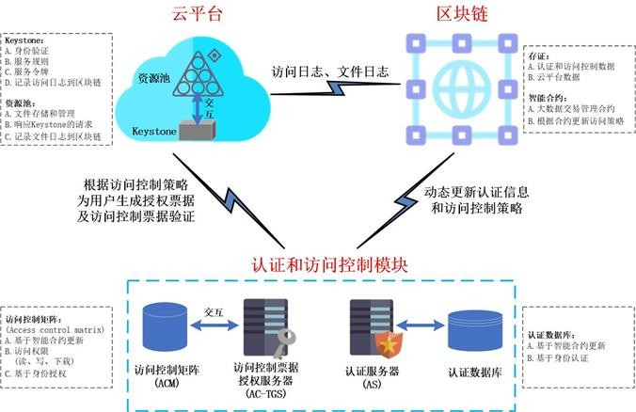
本课题将研究利用认证协议和分级访问控制技术在完成身份认证中的交互的同时，保证数据资源的分级权限控制和有序治理。提供证明的一方只需要将里由用户身份信息计算出来的信息上链，验证方即可验证用户身份，并且依赖密码学手段保证身份信息为真实可信的，同时任何人也无法从证明中提取用户个人信息的数据。同时，将分级访问控制策略和文件的读写更改权限控制信息记录到区块链中，使数据的安全管控有据可查。

图 5 基于区块链的认证与访问控制

本项目将构建基于区块链和智能合约的认证和分级访问控制系统，该系统即可用于对计算机程序、文学著作、音乐作品、照片、电影等数据文件的版权管理， 也可用于政府等部门的核心（或重要）数据有偿使用和可控共享。设计并实现区块链和云平台互联认证访问控制系统，构建区块链、云平台以及认证访问控制模块的互联互通基础平台，并实现数字文件和数据的访问控制。系统主要包括云平台、区块链以及认证和访问控制模块。

区块链提供存证和智能合约执行功能。存证的信息包括：认证和分级访问控制数据、云平台数据。智能合约将为版权合同构建版权管理智能合约，并根据智能合约更新认证和访问策略。区块链存证的认证和分级访问控制数据包括：身份认证信息、授权信息、分级访问控制策略等；存证的云平台数据包括：访问和认证日志、文件上传/下载日志、文件读/写/删除日志等。
云平台提供分布式文件存储服务，并将文件的访问和操作日志存证在区块链上。云平台将利用 Keystone 组件对认证访问控制系统生成的访问授权票据进行验证。Keystone 是 openstack 框架中负责身份验证、服务规则和服务令牌验证的功能，它实现了 openstack 的 Identity API。keystone 类似一个服务总线(或者说是openstack 框架的注册表)，其他服务通过 keystone 来注册其服务的 Endpoint(服务访问的 URL)，任何服务之间的相互调用，需要经过 keystone 的身份验证来获得目标服务的 Endpoint 来找到目标服务。
认证和分级访问控制模块：本项目将根据数据安全共享等的业务需求，以及云平台和区块链的技术特点，设计基于 Kerberos、分级属性基加密(HABE: hierarchical attribute based encryption) 或分级身份基加密(HIBE: Hierarchical identity based encryption)的认证和分级访问控制协议，满足访问控制的灵活授权需求。为了实现高效细粒度的访问控制，避免高计算开销的加解密操作，可使用分级访问控制矩阵(HACM: hierarchical access control matrix)来实现文件级别的访问控制，版权所有者可以对每个文件分别为不同用户设定读/写/下载等权限，并且访问控制矩阵的更新与智能合约的执行同步。在该模块中，认证服务器(AS: authentication server)与认证数据库交互，对用户的认证请求进行验证，生成票据许可票据和会话秘钥；访问控制票据授权服务器与访问控制矩阵交互，获得用户对不同文件的操作和访问权限，并根据其生成云平台访问授权票据和会话密钥。用户使用该票据和会话密钥向云平台请求文件访问服务。云平台中的Keystone 负责验证访问授权票据，并向资源池请求向用户提供文档访问服务。

专题 3. 区块链交易监控与非法行为检测
本项目从区块链交易的识别入手，实时检测非法行为；其次，根据区块链内容分析检测，及时发现违法违规内容，实现舆情感知。具体描述如下：

区块链交易监控与检测识别技术

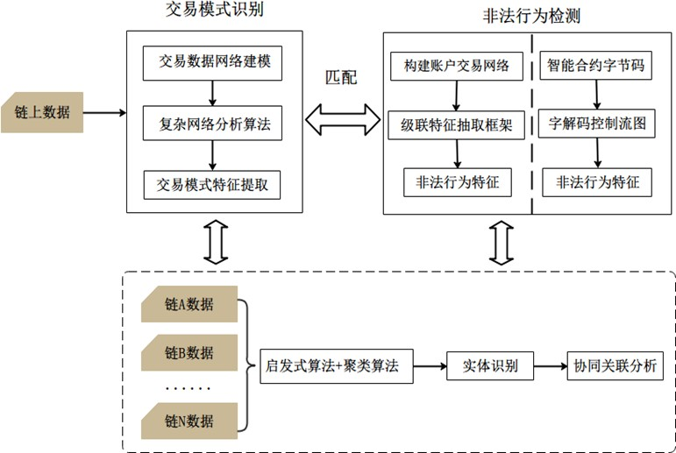
区块链上交易模式识别检测难点在于交易特征的提取。针对区块链的多源跨域特性，以及交易数据大容量，低密度，小样本，社区性的多模态特性，拟采用深度学习的图神经网络，通过对交易数据的图建模，引入复杂网络分析算法中的网络嵌入算法以及图分析算法对建模形成的交易网络进行分析，分析并提取交易模式特征，深度学习算法能够使得交易节点的特征提取自动化，提取出各个节点的特征向量，特征向量作为下游分类模型的输入，训练下游分类模型，同时与典型非法行为特征进行匹配。整体技术路线如图 6 所示。
图 6 检测识别技术方案

区块链上非法行为具有多样性，部分非法行为基于智能合约产生。针对基于智能合约的非法行为，拟对智能合约字节码构建字节码控制流程图，基于控制流图进行非法行为特征分析。对于交易中产生的非法行为，拟采用构建级联特征抽取框架，进行非法行为检测。例如，以构建某个账户 A 的级联特征为例，如图 6 所示，首先根据交易记录（Transactions）和相关账户构建账户间的交易网络， 根据账户间的网络距离划分为不同层次；随后，通过采用多种统计方法，基于账户交易记录依次构建统计特征，形成级联特征抽取框架；通过设定统计方法和级联层次的组合，构建丰富的行为特征，为后续的集成学习方法奠定良好的基础。
由于区块链中异常账户样本极少，普通的分类识别算法往往效果不佳。为此，

拟提出双采样集成学习框架。其核心思想是基于上述特征抽取方法得到的丰富特征，从样本和特征两个维度随机采样，以构建丰富的具有不同视角和先验知识的机器学习，进而集成为准确的识别模型。

区块链舆情感知关键技术
在本课题中，我们拟针对 2-3 个具体案例（例如，主流数字货币的市场态势、联盟链下的行为态势与内容合规性等场景），根据区块信息研究链内舆情态势。整体技术方案如图 7 所示。

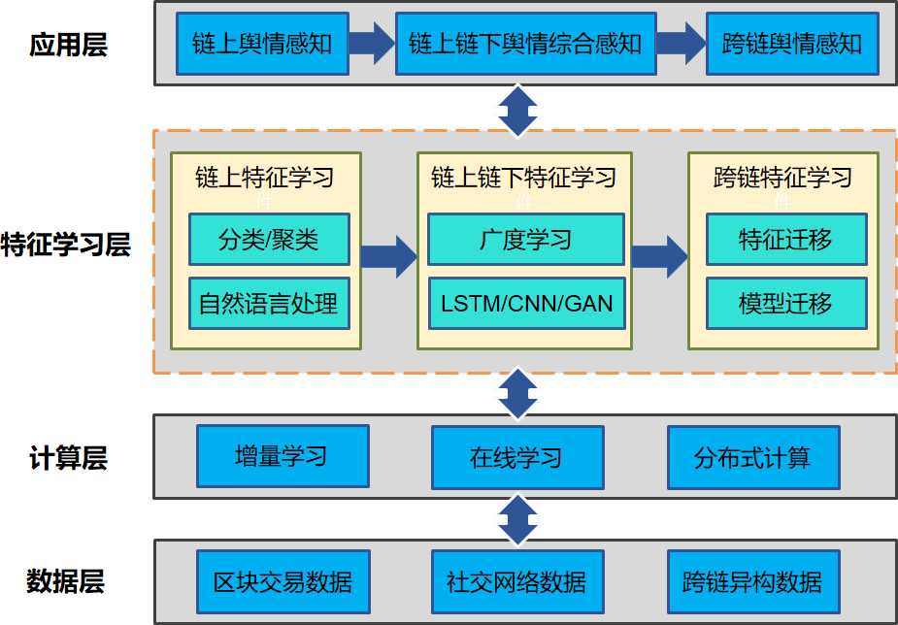
图 7 舆情监控技术方案

首先，拟对链上区块数据开展数据分析，结合自然语言处理、机器学习(分类/聚类/神经网络)模型，开展内容合规性分析，发现链上的“黄赌毒”内容。其次，拟采集社会网络数据（论坛、博客、社交网络等）开展多源数据融合应用研究，设计多源异构的舆情关联数据融合的广度学习方法。再次，针对跨链数据的舆情感知模型迁移，考虑引入归纳式迁移学习方法，利用多个学习器，通过特征共享和复用获得不同领域、任务下的最优特征组合。通过寻找一个好的特征表示，寻找差异化任务间的最小化预测误差，实现模型的可迁移可复用。最后，设计增量数据在线学习方法，其基本思想为：先针对可用的源域数据建立一个分类

器，之后每来一个目标域数据，就对这个新数据建立一个分类器，最后与在源域上建立的这个分类器进行组合。考虑到样本数据量较大，在线学习算法将涉及到大型矩阵运算，为提高计算效率，为此拟引入矩阵分解技术与 MapReduce 分布式并行计算思想，开展 Map 函数与 Reduce 函数的输入与输出定义，进一步降低隐含层输出矩阵的处理复杂度。

专题 4. 平台安全体系架构设计
本项目从计算、存储、架构优化三个角度综合考虑，设计大数据安全有序治理的体系架构，具体描述如下：

基于同态加密的多方安全机器学习计算架构
本方案利用同态加密、签名机制、证书机制与区块链技术，设计实现多方安全的分布式机器学习计算平台。本方案涉及三方场景，具体包括数据提供者、云服务提供商与数据分析者。数据提供者拥有原始数据集，会诚实地回复数据分析者的解密请求，但会好奇数据分析者的计算结果；云服务提供商存储加密的原始数据集，会诚实地执行预设的同态计算，但可能会窃取加密数据，即云服务提供商是半诚实的；数据分析者提供参数给云服务器做对应的同态计算，并且可以向数据提供者请求解密，数据分析者可以同时获得计算结果的明密文对，可能会滥用数据。
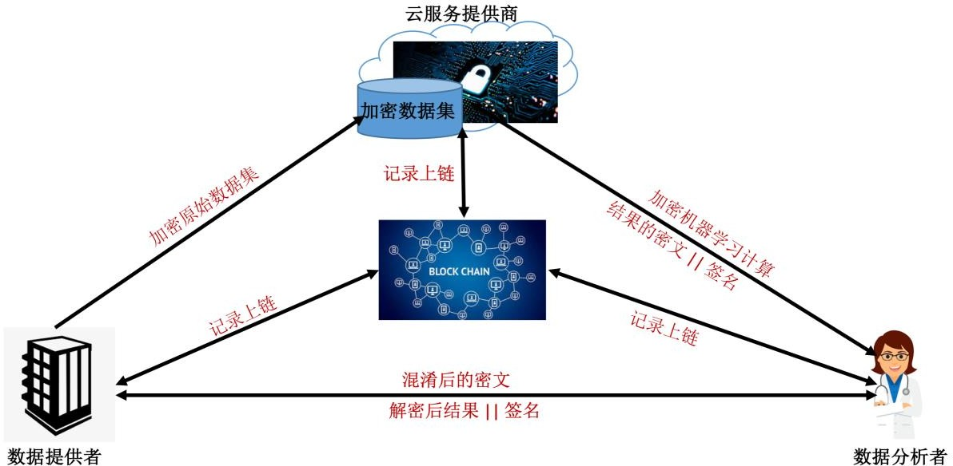

图 8 多方安全分布式机器学习计算平台架构设计
结合以上场景和三方的能力，本方案提出安全需求分析：
- 数据提供者需要保护自己的数据不被云服务提供商窃取；

- 数据提供者需要保证数据分析者没有滥用数据；
- 数据分析者需要保证计算结果的机密性；
- 所有交互过程中的信息完整性与不可抵赖性，防止中间人攻击；
- 所有交互和操作的可追溯性。
本方案采用以下措施来实现以上安全需求。为实现需求（1）和需求（2）， 本方案采用 Paillier 同态加密方案；为实现需求（3），本方案提出混淆机制，当数据分析者从云服务提供商处获取计算结果的密文时，利用同态加密性质计算“混淆后的密文”，然后向数据提供者请求解密，再通过“逆混淆”，获取最终的结果；为实现需求（4），本方案基于证书机制建立 TLS 安全通信信道，基于RSA 签名机制保证相关重要数据的完整性；为实现需求（5），本方案应用区块链技术，系统运行时的每个操作都上链记录，以便可追溯。
图 8 是具体架构设计实现。系统流程包括初始化和运行时。初始化过程包括安全通信链路的建立、密钥的生成与分发、原始数据集加密并发送至云服务提供商保存。在运行时数据分析者向云服务提供商发送计算参数；云服务提供商根据参数做相应的同态计算，将计算结果的密文以及签名返回给数据分析者；数据分析者验证签名，执行混淆机制生成新的密文，向数据提供者请求解密；数据提供者解密并对结果签名，将解密结果和签名一起返回给数据分析者；数据分析者验证签名，执行逆混淆过程获得最终结果。其中初始化和运行时的每个操作步骤都会上链记录，以便可追溯。
本项目拟将以上架构扩展至联邦计算的支持。图 8 的架构允许扩展多个数据提供者与多个数据分析者，也允许某个实体同时扮演数据提供者与数据分析者两个角色。不同实体（数据提供者、数据分析者）之间互相不需要建立信任关系。通过向云服务提供商发送针对加密数据的梯度计算任务，实现联邦学习。

融合云与区块链的数据存储与共享架构
当前中心化的数据共享平台的不足之处有：易发生单点故障、需要可信任的中心节点、不便于监管、不公开透明等。区块链技术的去中心化、不可伪造、不可篡改等特征则适用于解决这些问题，因此，融合云与区块链，设计数据存储与共享架构，可以提供去中心化、去信任化、公开透明、安全可靠的数据共享服务。

整体架构如下图所示，该架构包含两个模块：区块链模块和云存储模块。该架构里有两类两种参与者：数据提供者和数据访问者。

1 加密数据上传

10 辅助解密
数据提供者
9 数据、身份核验

2 发布访问控制策略

3 身份认证

数据访问者

8 加密数据返回

5 数据请求
4 访问许可

- 权限检验

- 权限确认

区块链

云存储
图 9 基于区块链的数据存储平台

区块链模块通过在链上部署智能合约，实现公开透明、安全可靠的访问控制、密钥管理等功能。云存储模块的功能是共享数据的加密存储。
数据提供者将自身拥有的数据上传到云端数据库中，通过在区块链上发布访问控制策略来规定哪些数据访问者有权限访问自己的数据。由于共享数据都是加密存储和传输，因此数据提供者还需辅助数据访问者进行数据解密。数据访问者在区块链上进行身份认证，获得数据访问许可并向云端数据库请求共享数据，在云端数据库对数据的访问权限检验通过后获得加密数据，并在数据提供者的帮助下解密数据。
本项目的工作流程如下：
  - 数据提供者将加密数据上传到云端的数据库；
  - 数据提供者制定数据访问策略，并将访问策略发布到区块链上；
  - 数据访问者在区块链上进行身份认证；
  - 执行链上的智能合约验证数据访问者的身份并向其分发访问许可；
  - 数据访问者持有访问许可向云端数据库发起数据请求；

  - 云端数据库根据访问许可中的信息向区块链发起权限检验请求；
  - 执行链上的智能合约确认数据访问者的数据请求权限；
  - 云端数据库在确认权限无误后向数据访问者返回数据。
  - 数据访问者获得加密数据之后，向数据提供者发起数据、身份核验；
  - 数据提供者检验身份、数据无误后，辅助数据访问者解密数据。(3) 高性能区块链两层通道网络架构
本项目拟研究高性能的基于隔离见证的支付网络技术。
区块链系统有安全可靠、去中心化信任等优势，但也面临严重的性能问题：区块链中共识算法的低效限制了交易的性能。链下支付网络的思想是将大部分交易放在链下进行，无需上链验证，从而降低交易的延迟、提高交易的吞吐率。本项目中的链下支付网络的整体架构如下图所示，主要分为两个模块：支付模块和路由模块。
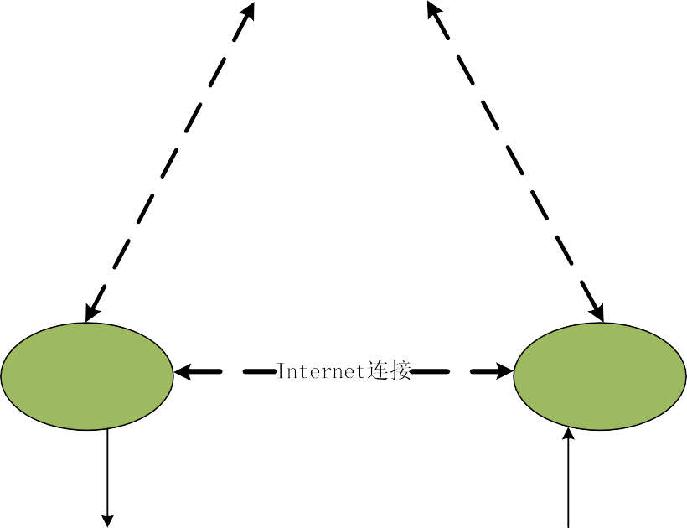
路由模块
支付模块
双向支付通道

图 10 链下支付网络整体架构

其中，支付模块的功能是执行节点之间的链下支付。支付模块分为双向支付通道和支付网络两个部分。 建立通道之后，双方可以进行多次高频交易，无需上链，大大降低了交易的延迟，提高了交易的吞吐量。 
路由模块分为路径发现和路径选择两个部分。路径发现的功能是根据支付模

块提供的通道状态信息，通过路由算法找到多条可用的支付路径。路径选择的功能是在获取的多条可用支付路径中，根据需求（如手续费尽可能低、避免通道干涸等）选择一条或多条最优支付路径。

三、院士创新平台基础和条件

（一）院士创新平台概况（人员、资产、业务与管理状况等）
三亚学院容淳铭院士工作站由挪威工程院院士容淳铭教授为主的进站院士团队，以三亚学院副校长刘开南教授为主的科研骨干教师团队组成。主要成员信息见下表：
序号 | 姓名 | 性别 | 出生年月 | 学历/学位 | 工作单位 | 研究方向
1 | 容淳铭 | 男 | 1969-06-02 | 博士研究生/博士 | 斯塔万格大学 | 区块链，云计算，网络安全， 软件定义网络  及智慧城市
2 | 刘开南 | 男 | 1970-04-19 | 博士研究  生/博士 | 三亚学院 | 大数据与人  工智能
3 | 杨涛 | 男 | 1965-03-04 | 博士研究  生/博士 | 三亚学院 | 农业信息化  与农业智能
4 | 周波 | 男 | 1963-11-04 | 博士研究  生/博士 | 三亚学院 | 计算机视觉  与三维重建
5 | 杨博雄 | 男 | 1975-08-05 | 博士研究  生/博士 | 三亚学院 | 地理信息与遥感信息智能处  理
6 | 陈钟 | 男 | 1963-04-10 | 博士研究  生/博士 | 北京大学 | 大数据安全

7 | 郑相涵 | 男 | 1983-12-28 | 博士研究  生/博士 | 福州大学 | 区块链应用
8 | 艾崧溥 | 男 | 1988-06-02 | 博士研究  生/博士 | 清华大学 | 能源互联网
9 | 马媛媛 | 女 | 1989-07-11 | 博士研究  生/博士 | 山东农业  大学 | 大数据与人  工智能
10 | 于营 | 女 | 1990-04-06 | 硕士研究  生/硕士 | 三亚学院 | 大数据与人  工智能
三亚学院容淳铭院士工作站按照《海南省院士创新平台管理暂行办法》（琼科〔2019〕207 号），以及我校的《三亚学院院士工作站管理办法》中的规定运行管理。我校对院士工作团队配备固定的工作场所；对进站团队成员设有配套生活保障；科研设施设备及信息化平台对院士工作站开放使用；院士专家具有专项运行及科研经费，并实施单独核算。

（二）本项目现有研究工作基础（包括项目组院士团队成员及依托单位主 要人员介绍及现有科研装备条件等）
项目负责人：容淳铭，挪威工程院院士，主要从事区块链、云计算、网络安全以及软件定义网络等相关领域的基础理论和应用研究，基于区块链、软件定义网络等技术手段，设计数据分层管理与协同计算方案，提供数字化解决方案核心技术模块。
- 主持或参加科研项目（课题）情况
主持和参与负责的 20 多项欧盟、美国、挪威重大计算机科研和工业发展项
目，包括欧盟智慧城市（地平线 2020 灯塔计划）数据平台和分析子项目、欧盟
地平线 2020 计划之大数据教育大纲子项目、中挪超算大数据项目等，应用领域包括企业云平台安全，石油自动一体化工程（4.0），能源联网，智慧城市，智慧医疗等，总计已超过千万欧元。
- 代表性论著
作为国际知名的区块链、云计算专家，容淳铭院士不遗余力地积极推广相关技术，一方面在云计算、云安全、移动通信网络等相关领域的国际著名期刊和会议中发表论文 110 篇以上,其中 SCI/EI/ISTP 检索论文 80 多篇，荣获 2012 年最

受欢迎 Springer 电子书计算机类云计算，2012 年 7-10 月最多下载 Elsevier 计算机类论文，并担任 IEEE TRANSACTION ON CLOUD COMPUTING, IEEE
TRANSACTION ON BIG DATA 期刊的副主编，发表论文 200 余篇。
- BOOKS & BOOK CHAPTERS（出版物）
- Erdal Cayirci and Chunming Rong, Security in Wireless Ad Hoc, Sensor and Mesh Networks, John Wiley & Sons, 2009, ISBN 978-0-470-02748-6.
- Martin G. Jaatun, Gansen Zhao, Chunming Rong, ?Lecture Note for Computer Science (Springer) Cloud Computing, Proc. of the first international conference, CloudCom 2009, Beijing, December 1-4, 2009, ISSN 0302-9743, ISBN
978-3-642-10664-4.
- Chunming Rong, Martin G. Jaatun, Frode Eika Sandnes, Laurence T.Yang, Jianhua Ma, Lecture Note for Computer Science Autonomic and Trusted Computing, Proceedings of 5th International Conference, ATC 2008, Oslo, Norway, June 23-25, 2008, Springer, ISSN 0302-9743, ISBN 978-3-540-69294-2.
- 代表性论文：
- Anne Marie Hegland, Eli Winjum, Stig F. Mjølsnes , Chunming Rong, Øivind Kure, Pål Spilling, A Survey of Key Management in ad hoc Networks; in the IEEE Communications Surveys & Tutorials, ISSN 1553-877X, pp. 48-66, Vol. 8, No.3, 3rd quarter issue of 2006.
- Hegland, Anne Marie; Winjum, Eli; Kure, Øivind; Mjølsnes , Stig Frode; Rong, Chunming; Spilling, Pål (2006). Evaluation of Key Management in ad hoc Networks for Emergency and Rescue operations. I: IEEE Communications Surveys & Tutorials. IEEE Communications Society. s. 48-66.
（3）Q. Yang, R. Lu, C. Rong, Y. Challal, M. Laurent, and S. Wang , “The Convergence of Blockchain and IoT: Opportunities, Challenges and Solutions,” The IEEE Internet of Things Journal, vol. 6, no.3, pp. 4556 - 4560, June 2019.
- 学术奖励情况
挪威工程院院士，IEEE 区块链联合主席（2018），IEEE 云计算协会主席
（2017-2019），IEEE 计算机协会区块链委员会主席，联合国工业发展组织中挪

创新中心主任，欧洲 ICT 标准顾问，挪威斯塔万格大学终身教授，IET Blockchain 编委，挪威服务式计算研究创新中心主任(CIPSI)，中国计算机学会(CCF)首批区块链专业委员会委员和 CCF 顾问，数字中国研究院区块链首席科学家，雄安新区区块链实验室学术委员会委员，世界互联网大会.乌镇峰会.世界互联网领先科技成果推荐委员会委员，中国科学院海外评审专家，人工智能与数字经济广东省实验室（深圳）学术委员会委员，中国集团公司促进会区块链顾问，中国金融技术创新联盟顾问，中华国际科学交流基金会专家委员会特聘专家，陕西省区块链与安全计算重点实验室学术委员会委员、副主任，浙江大学区块链技术研究委员会副主任，2020 数字中国创新大赛—区块链赛道主任委员，挪威 BitYoga 公司联合创始人，挪威 DataUnitor 公司联合创始人，清华大学等几十所高校客座教授和访问学者。
1）2007 年，被 ConocoPhilips (康菲石油)授予通信奖2）2011 年，被 SpareBank 授予创新成就奖
3）IEEE 颁发“优秀主编卓越奖”
4）2 项欧盟创新技术项目奖
- “Blockchain Connect”大会颁发的“2018 优秀区块链论文及研发团队奖”
- 荣获 SmartIoT 2019 杰出贡献奖
7）2019 年中国大数据科技传播奖领军人奖
- 其他成果（如专利、会议特邀报告等）
- System for protecting and encrypted information unit(一种加密信息单元的保护系统
- Network, Method and Computer Program Product for Organizing and
Processing Data （区 块网：一个面向数据管理 的网络与处理方法）
- Method and Apparatus for Operating Secure Sensor Networks(运转安全传感器网络的方法和装置)
- User Controlled, decentralized, distributed and secure content distribution (一种用户可控、去中心化 的分布式安全内容分发机 制)
经常以特邀专家身份出席各种国际级、国家级区块链、云计算、网络安全等领域的高峰论坛、学术峰会、研讨会等，并作主题演讲。例如：

2018 年 11 月 24 日，受邀出席由中国计算机学会主办的首届中国区块链技术大会，并做了《建立开源的安全区块链生态系统》主题演讲，探讨怎样可以在中国或者说在美国以外搭建一个基于区块链技术的开源的国产自主的区块链平台。
2019 年 4 月 10 日，受邀参加 2019 中国国际区块链技术与应用大会，并作主旨报告，提出利用区块链技术做一个多数据融合、可交换数据的平台，通过延伸出各种各样的大数据应用，为社会创造更多效益。
2019 年 5 月 15 日，受邀出席由中国通信学会主办的 WIC 第三届世界智能大会全球区块链科技创新峰会，提出“用区块链技术打破数据孤岛”的理念，区块链可以实现数据动态分享以及管理数据流，改变数据传输时 A 到 B 之间的裸奔现状。在区块链领域，中国要做出自主可控的系统，不能跟着人家后面走。 2019 年 7 月 29 日，以三大院士之一的身份出席了第四届中国网络与信息安
全大会，并发表题为《基于区块链的数据分享及安全》的主题演讲，建议除了加密货币，区块链还可以应用在证件、金融、物联网、物流、医疗等方面，并借此打破数据孤岛。
项目负责人：刘开南，北京科技大学博士后，教授，三亚学院常务副校长， 容淳铭院士工作站负责人，信息与智能工程学院院长，近年来一直从事物联网、大数据、人工智能、高性能计算等方面的研究与应用工作。
- 主持或参加科研项目（课题）及人才计划项目情况：
- 科技部国家重点研发计划“深海关键技术与装备”专项“多位点着陆器与漫游者潜水器系统研究”项目子项目《科学可视化项目》（2017YFC0306400）， 24 万元 在研，主持。
- 海南省自然科学基金面上项目，深度递归卷积神经网络算法在监控场景下目标快速检测关键技术的研究（618MS082），10 万元，在研，主持。
- 教育部科技发展中心项目，基于大数据的东盟国家中国国家形象传播与构建研究 （2018A01039）10 万元，在研，主持。
- 代表性研究成果和学术奖励情况：
- Liu kaina，Zhang meiyun. Design of Image Recognition Technology in
Speech Recognition System and Its Application in Wildlife Identification, 2020.6.16,

20(6292): 1011-1021.SCI
- Liu kainan. Research on the Early Warning Technology of the Mine Safety Based on Wireless Sensor Networks，IEEE International Conference on Wireless Communications.
- Liu kainan. Research on the Intelligently Early Warning of the Mine Safety
Based on the Multi-sensor Data Fusion Technology CINC.
- Liu kainan. Research on the Data Mining Technology of the E-Commerce
Based on the Interest CINC.
- 刘开南,冯新扬,邵超.一种面向图像分类的流形学习降维算法[J].计算机应用与软件 . 2019(08)：210-213+229.
- 刘开南,张步城. 基于人工智能技术的影片内容分析方法研究[J].电影评介. 2018(02)：64-67.
- 刘开南. 云数据中心基于遗传算法的虚拟机迁移模型[J].计算机应用研究. 2020(04)：1115-1118.
- 刘开南. 云数据中心基于任务映射的虚拟机选择策略[J]. 计算机工程.2019(10)：33-39.
- 刘开南. 基于递归卷积神经网络的煤矿智能监控安全生产管理平台关键技术研究[J].中国煤炭. 2018(12)：84-87.
- 刘开南,韩旭.基于人工蜂群寻优算法的 WSN 中继节点布局方案[J]. 电信科学. 2016(09)：61-67.
项目成员：郑相涵，研究员，硕士生导师。毕业于挪威 Agder 大学信息通信技术系（ICT），获通信技术硕士学位（2007.06），网络与系统安全博士学位
（2011.07）；2011 年 7 月起就职于福州大学数学与计算机科学学院，现任网络工程与信息安全系副主任，福州大学智能制造仿真研究院技术副主任，福州大学UID 物联网联合研发中心副主任（2011-2016），兼任IEEE 云计算学会（IEEE Cloud Computing Initiative）理事，IEEE 区块链（Blockchain）学会理事，中国计算机学会会员代表，CCF YOCSEF 福州分论坛学术秘书，中国通信学会云计算专委会委员，担任 IEEE TCC、JCC 等云计算知名期刊客座主编，CloudCom-Asia 2013-2018, MAWAI 2015, I-Cloud 等国际学术会议主席。

- 主持或参加科研项目（课题）情况
福州大学研究员，IEEE 云计算学会（IEEE CCI）常务理事，中国计算机学会会员代表，中国通信学会云计算专委会委员，2020 数字中国创新大赛—区块链赛道专家委员，福建省区块链学会（筹）副会长，担任 IEEE TCC, JCC, CPE 等知名期刊客座主编，CloudCom 2017, CloudCom-Asia 2013-2016, ISPA 2019 等学术会议主席。主要从事物联网与大数据、区块链与网络安全等领域基础与应用研究，主持国家自然科学基金项目、教育部留学归国科研基金，福建省区域科技重大项目，福建省产学重大科研项目，福建省新兴产业科技重大专项，福建省自然科学基金项目等纵向课题 12 项，获福建省科技进步一等奖 1 项，三等奖 2
项，郑相涵博士 2017 年创立福建省融海数据科技有限公司，面向海西特色农业应用领域，研发智慧农业信息化平台，推进农业信息化与产业化建设，通过带领30 多人科研团队 1 年多攻关，已经研发了一套智慧农业区块链信息平台，形成了一系列相关技术、发明专利与软件著作权。在区块链、大数据等领域提出一系列创新性模型与技术方案，在技术的产业化领域做出一定贡献。
区块链与数据安全领域提出的自主可控管理平台“企业级数字资产安全管理区块云平台”，2019 年获青岛市产业基金 1 亿投资，联合成立铭数科技（青岛）有限公司，郑相涵博士任法人兼董事长。
- 代表性论著
出版英文专著 2 部，发表 SCI/EI/ISTP 收录期刊与会议论文 56 篇。
- Detecting spammers on social networks
- Clustering based interest prediction in social networks
- Privacy-preserving Smart IoT-based Healthcare Big Data Storage and
Self-adaptive Access Control System
- Lightweight distributed secure data management system for health internet
of things
- Privacy-preserving fusion of IoT and big data for e-health
- 学术奖励情况
“软件定义的物联网管理关键技术及系统”，获 2017 年福建省科技进步一等
奖

2017 年福建省互联网经济优秀人才，福建省人社厅
2017 年莆田市科技创新领军人才，壶兰英才计划，莆田市组织部
- 其他成果：12 项发明专利
区块链内外多源异构数据基于广度学习算法的融合方法一种基于模糊理想化目标分析的云服务平台选择方法 遗传算法与 MapReduce 相结合的车辆调度方法
基于分布式矩阵分解特征提取的社交网络垃圾过滤方法一种社交云媒体协同过滤推荐方法
项目成员：刘小飞，硕士，副教授。
- 主持或参加科研项目（课题）情况
- 海南省自然科学基金委员会，面上项目，20166233，偏振融合成像技术和快速模拟退火立体匹配技术在水下三维重建中的应用，2016-01 至 2017-12， 8 万元，已结题，主持
- 海南省自然科学基金委员会，面上项目，20166234，基于图像序列的水下三维重建算法研究，2016-01 至 2017-12，5 万元，已结题，参与
- 海南省教育厅，海南省高等学校科学研究项目，Hnky2015-52，水下全景成像技术在海洋资源探测中的应用及研究，2015-01 至 2016-06，1.5 万元， 已结题，参与
- 代表性论著
- 刘小飞*;李明杰;.快速模拟退火立体匹配技术在水下激光图像三维重建中的应用，激光杂志，2016，37(8):23-26.
- 刘小飞*;李明杰;.基于案例的分层互动规划在应急疏散中的应用，清华大学学报（自然科学版），2012，52(S1):77-80.
项目成员：于营，硕士，讲师。
- 主持或参加科研项目（课题）情况
- 海南省高等学校科学研究项目：基于社交媒体大数据的游客偏好预测研究，Hnky2019-69，2019 年-2020 年，主持
- 三亚市院地科技合作项目：基于本体论的数据挖掘技术在旅游网评论情感分析中的应用研究,2015YD49，2015 年-2017 年，主持

- 三亚学院“一师一项目”专项科学研究课题：基于大数据的网络舆情研究，USY18YSK015，2018 年-2020 年，主持
- 海南省自然科学基金面上项目：基于批量流调度问题的离散群智能优化算法研究，617182，2017 年-2020 年，参与
- 海南省高等学校科学研究项目：基于多媒体视觉的三亚海域污染区域
3D 重建方法研究，Hnky2017-57，2017 年-2018 年，参与
- 海南省高等学校科学研究项目：车联网技术在智能汽车控制系统中的应用研究，Hnky2019-67，2019 年-2020 年，参与
- 代表性论著
- 于营,刘开南,杨婷婷,刘小飞,周雪.基于 EMD.ARXG 模型的网络舆情预测研究[J].现代电子技术,2020,43(03):82-86.
- 于营,毛睿,潘玉霞,贾树文.基于 TLP 模型的智能 AGV 三维实时路径规划研究[J].包装工程,2019,40(03):218-222.
项目成员：杨明，博士，博士后，三亚学院教授，主要研究领域：网络信息安全。
- 主持或参加科研项目（课题）情况
- 江苏省高校自然科学研究面上项目，16KJB520019，基于位置服务和社会网络的个性化推荐系统研究，2016/01-2018/12，3 万元，已结项，参与
- 江苏省自然科学基金项目，BK2006003，基于环结构的应用层多播关键技术研究，2006/01-2009/12，10 万元，已结项，主持
- 国家自然科学基金项目面上项目，9030415，基于秘密共享的可扩缩多播密钥管理算法及协议研究，2004/01-2008/12，30 万元，已结项，主持
- 国家自然科学基金青年基金项目，60103013，互联网上端到端多播拥塞控制算法研究，2002/01-2004/12，18 万元，已结项，参与
- 代表性研究成果和学术奖励情况
- 刘帆，杨明*，一种用于云存储的密文策略属性基加密方案，计算机应用研究，2012, Vol.29，No.4：1452 ~ 1456
- 黄鑫阳，杨明*，吕珊珊，一种高效的多播源认证协议与仿真实现[J]， 系统仿真学报，2007，Vol.19，No.10：1 ~ 4

- 杨明*，王小康，刘新星，刘洋志，基于秘密共享的多播密钥管理技术研究[J]，南京邮电大学学报，2007，Vol.27，No.2：1 ~ 4
- 杨明*，张福炎，基于 AIMD 算法的分层多播拥塞控制[J]，计算机学报，
2003，Vol.26，No.10：1274 ~ 1279
- 杨明*，谢希仁. 一个快速的时延有界低代价多播路由算法[J]. 计算机研究与发展， 2000，Vol.37，No.6：726 ~ 730
（6）杨明著，基于多播的群通信问题研究，上海交通大学出版社，2019.12.
（专著：9787313228925）
项目成员：杨涛，博士，博士后，博士研究生导师，三亚学院教授，主要研究领域：农业信息化与智慧农业。
- 主持或参加科研项目（课题）及人才计划项目情况
- 国家自然科学基金国际（地区）合作与交流项目，31811540396，基于低场核磁共振及高光谱成像技术的水稻种子活力检测与评价方法研究，起止时间：2018/07-2020/06，10 万元,在研，主持人。
- 国家自然科学基金青年基金项目，31701318，基于低场核磁共振及其成像技术的水稻种子活力检测与评价方法研究，2018/01-2020/.12,23 万元，在研，主要参加人。
- 国家自然科学基金青年基金项目，31501217，玉米光学特性与氮素关系的定量化和可视化模拟，2016/01-2018/12，24.4 万元，结题，主要参加人。
- 代表性研究成果和学术奖励情况
- Song Ping, Yang Tao（*）, Wang Cheng, Song Peng, Pan Dayu. Effects of rice seed soaking methods on moisture absorption capacity by low-field nuclear magnetic resonance [J]. Transactions of the Chinese Society of Agricultural Engineering, 2016, 32(7): 237-243. (in English with Chinese abstract) .EI:20161602258054
- 宋平，徐静，马贺男，王成，杨涛（*），李娜. 利用低场核磁共振及其成像技术分析水稻浸种过程水分传递[J]. 农业工程学报，2016，32(17)： 274-280．EI：20163502759545
- 沈秋采，杨涛（*），朱超. 基于目标规划的马饲料配方研究[J].中国

畜牧兽医，2017,44（9）：2668-2674.
- 何立杰，何洪林，任晓丽，葛蓉，杨涛（*），朱超. 基于贝叶斯机器学习的生态模型参数优化方法研究[J]. 地球信息科学学报，2017,19（10）： 1270-1278.
- 宋平，宋鹏，杨洪伟，杨涛（*），徐静，王开田. Detection of rice vigor by low-field nuclear magnetic resonance[J]. International Journal Agricultural Biological Engineering，2018, 11(6):195-200. SCI
- 宋平,彭宇飞,王桂红,宋鹏,王开田,杨涛（*）.玉米种子萌发过程内部水 分 流 动 规 律 的 低 场 核 磁 共 振 检 测 [J]. 农 业 工 程 学 报 , 2018, 34(10):274-281.EI: 20182405305884
- 沈秋采，杨 涛（*），朱 超，彭宇飞，杨晋丹，梅珀彰，党雨晴. 马场信息综合管理系统的开发与设计[J]. 家畜生态学报, 2018, 39(3): 75-80.
- 王雪，马铁民，杨涛（*），宋平，谢秋菊，陈争光. 基于近红外光谱的灌浆期玉米水分小样本定量分析[J].农业工程学报, 2018, 34(13):203-210. EI:20184406012554
- 杨晋丹，杨 涛（*），苗腾，朱 超，沈秋采，彭宇飞，梅珀彰，党雨晴. 基于卷积神经网络的草莓叶部白粉病病害识别[J]. 江苏农业学报, 2018, 34(3): 527-532.
- Wang Xue, Ma Tiemin, Yang Tao（*）, Song Ping, Chen Zhengguang, Xie Huan. Monitoring model for predicting maize moisture content at the grain-filling stage using near-infrared spectroscopy and a small sample size. International Journal of Agriculture and Biological Engineering, 2019，12(2): 132-140. SCI
项目成员：马媛媛，挪威 Agder 大学博士，副教授。
- 主持或参加科研项目（课题）情况
（1）2015 年 3 月-2016 年 2 月：负责钻井平台智能移动终端项目，与大数据中心进行实时对接，并将分析结果实时部署到移动终端，实现移动高效办公（项目负责人）。
（2）2013 年 1 月-2015 年 12 月：负责挪威国家石油与 ABB 联合项目-Jupiter

EAP，通过对油田历史数据的分析，提出各种性能监测、异常捕捉及预测算法， 实现一个实时监控油田传输系统的智能化系统，该系统已经应用于挪威国家石油平台，并以第一作者在国际期刊发表主要项目成果（主要参与人员）。
（3）2013 年 3 月-2013 年 9 月：参与欧盟多国企业与英国帝国理工的合作项目，主要进行电力传输系统优化及智能电网方面的研究（项目编号： PIAP-GA-2009-251304）（主要参与人员）。
2011 年 9 月- 2013 年 2 月：参与 ABB 基于物联网研发项目，实现 ABB 硬件产品与 800xA 系统的无线通信，并研究各种性能监测算法，为客户提供更多实时性能监测信息（项目负责人/主要参与人员）。
（4）2011 年 1 月-2011 年 8 月：参与挪威电信运营商 Netcom 与华为的联合项目“NEMO”，旨在对挪威 GSM/UMTS 基站的优化扩容以及新建 4G 基站（主要参与人员）。
（5）2007 年 1 月-2011 年 1 月：参与挪威国家基金 OptiMO(优化异构多用户网络)项目，通过利用网络的多用户、空间、时间以及频率等多重分集自由度确保实时接入时的网络质量 （项目编号：176773/S10）（主要参与人员）。
（6）2005 年 3 月-2007 年 3 月: 先进的信道编码及高速信息传输新技术研究，教育部综合业务网理论与关键技术国家重点实验室开放基金项目（项目编号： No. ISN7-05）。
（7）2005 年 1 月-2007 年 1 月: 移动多媒体通信中 LDPC 码的研究，教育部移动通信国家重点实验室开放基金项目（项目编号：No. A2005010）（主要参与人员）。
（8）2004 年 1 月- 2006 年 2 月: 基于空时频分集的高速通信抗干扰理论及关键技术研究，山东省自然科学基金重点项目，该项目获得获 2006 年山东省高等学校优秀科研成果奖自然科学类一等奖（项目编号：No. Z2003G02）（主要参与人员）。
（9）2004 年 1 月-2006 年 12 月: 基于正交频分复用的高速纠错抗干扰理论及关键技术研究，国家自然科学基金（项目编号：No. 60372030）（主要参与人员）。
（10）2003 年 10 月-2006 年 10 月: Turbo 码与 OFDM 结合在第四代移动通

信中的研究，国家留学回国基金项目（项目编号：No. 教外司留[2003] 406）（主要参与人员）。
- 代表性论著
在国际学术刊物及 IEEE 国际会议上共发表学术论文 15 篇（期刊 3 篇，学术会议 12 篇）
（1）X. Zheng, C. Rong, Y. Ma, H. Ye, R. Chen, “Risk Management Using Big Real Time Data”, accepted in Journal of Security and Privacy in Big Data, 2016（期刊/第三作者）
（2）Y. Ma, H. Fretheim, E. Persson, and T. Haugen, “An iterative method applied to correct the actual compressor performance to the equivalent performance under the specified reference conditions”, International Journal on Control Theory and Computer Modelling (IJCTCM). 2013. （期刊/第一作者）
（3）C. E. D. Sterian, Y. Ma, M. P¨atzold, I. Banica, and H. He,
“New super-orthogonal space-time trellis codes using differential M-PSK for noncoherent mobile communication systems with two transmit antennas”, Annals of Telecommunications, vol. 66, no. 3 – 4, pp. 257 – 273, July 2010, DOI: 10.1007/s12243-010-0191-1.SCI IF: 0.72; 期刊/第二作者）
（4）Y.Ma and M. P¨atzold, “Modeling and statistical characterization of wideband indoor radio propagation channels”, in Proc. IEEE International Congress on Ultra Modern Telecommunications and Control Systems (ICUMT 2010), Moscow, Russia, October 2010. DOI: 10.1109/ICUMT.2010.5676548（会议/第一作者）
（5）Y. Ma and M. P¨atzold, “Performance analysis of Alamouti coded
OFDM systems over Rayleigh fading channels corrected in space and time”, Proc. 71st IEEE Vehicular Technology Conference, VTC 2010-Spring, Taipei, Taiwan, May 2010, pp. 1 – 6, DOI: 10.1109/VETECS.2010.5493855. （会议/第一作者）
（6）Y. Ma and M. P¨atzold, “Design and simulation of indoor radio propagation channels under LOS and NLOS propagation conditions”, 71st IEEE Vehicular Technology Conference, VTC2010-Spring, Taipei, Taiwan, May 2010,

pp. 1 – 7, DOI: 10.1109/VETECS.2010.5494116. （会议/第一作者）
（7）Y. Ma and M. P¨atzold, “Performance analysis of STBC-OFDM systems in temporally or spatially correlated fading channels”, Proc. IEEE Wireless Communications and Networking Conference, WCNC 2010, Sydney, Australia, Apr. 2010, pp. 1 – 5, DOI: 10.1109/WCNC.2010. 5506743.（会议/第一作者）
项目成员：艾崧溥，挪威斯塔万格大学博士，清华大学博士后在站。
- 主持或参加科研项目（课题）情况
主要从事区块链、能源互联网、大数据、人工智能算法领域的研究与实践。面向多方参与的数字信息化场景中各利益相关方在数据安全、共享中的不可
信、不可管、不可控等实际问题，基于区块链、大数据等技术，给出适合相关场景特点的解决方案，打造可监管的去中心化数据服务平台，提出并实现包括多维度数据权限管理、实时自动化批量处理等的理论模型与具体方案，构建可信任、可监管、可控制的数字信息化服务平台。在人工智能算法方向，针对相关场景、数据的特点与需求，给出相应人工智能算法的模型；提出并实现多种复合型人工智能算法迭代更新方法以实现更好的学习效果。
- 代表性论著
- Channel aggregation with guard-band in D-OFDM based CRNs: Modeling
and performance evaluation
- Evolutionary Ensemble LSTM based Household Peak Demand Prediction
- Household Power Demand Prediction using Evolutionary Ensemble Neural
Network Pool with Multiple Network Structures
- Evolutionary Ensemble LSTM based Household Peak Demand Prediction
- Equipment Life Cycle Management Based on Private Blockchain and Smart
Contract
- 学术奖励情况
近年来参与欧盟 FP7/地平线 2020 项目 2 项，挪威研究理事会项目 3 项。正式发表学术论文 12 篇，其中 SCI/EI/ISTP 检索 10 篇。在区块链、大数据、人工智能算法等领域提出了一些创新性模型与技术方案，并在技术的产业方面做出了

一定贡献。曾获 2019 年人工智能信息通信国际会议卓越论文奖主要工作方向为
大数据架构和云计算。 参加的研究得到了欧盟地平线 2020 计划（ 646578）的支持。
- 其他成果（如专利、会议特邀报告等）
（ 1 ） 一种区块链能源互联网交易系统及交易处理方法， 专利号
202010352709.3
（2）一种基于双链的区块链版权保护系统及方法，专利号 202010352721.4
（ 3 ） 一种基于区块链的企业级移动通信方法及系统， 专利号：
202010354136.8

项目成员：张开存
1. 主持或参加科研项目（课题）情况
（1）2003 年，参与安徽省启明星房地产管理综合地理信息系统，获安徽省科学技术厅科学技术研究成果。（证书编号：04-044-06）
（2）2004 年，参与中华人民共和国建设部（现住建部）房地产预警预报系统课题编制工作
（3）2005 年，参与建设黑龙江省哈尔滨市房地产市场信息系统，获国家“十五”科技攻关计划“城市规划、建设、管理与服务的数字化工程”项目“城市数字化示范工程应用研究”课题示范工程“哈尔滨数字房产示范工程”。 （证书编号2002BA107B010-58）

依托单位现有科研装备情况：
三亚学院超算中心，CPU 整体峰值性能达到 4.032 万亿次/秒，可以满足本项目进行科学研究和项目开发的需求，同时为掌控数据资源提供稳定的数据储备。

（三）本项目前期工作及进展情况
容淳铭院士拥有 4 项国际专利，涉及区块链、安全访问控制、安全存储、数据隐私保护等领域，其中“System for protecting and encrypted information unit(一种加密信息单元的保护系统）”发明专利，是区块链领域中半同态加密计算领域最早的专利技术，目前区块链领域所使用的半同态加密基本都在此基础上，该项专利可以应用在云计算和区块链上，应用在安全数据分享。

本工作站团队在区块链技术产业化落地方面，已经实施了一批成果转化项目，如申请软件著作权：一种可用于快速溯源与 HASH 匹配的双向区块链分布式信用体系构建软件（登记号 2019SR1299682），较好地解决了解决互联网环境下传统信用体系存在的问题。本工作站团队自主研发、可控的区块云底层基础平台创新性地解决了数据属性可信、产权可认定、数据流程过程可管控的核心技术难题。同时，通过高隐私保护的加密数据计算方案，创新性提供了隐私计算能力， 在不泄露数据前提下，计算获得数据信息，在保证数据隐私的情况下，最大化挖掘数据价值。

（四）本项目实施的具体地点和项目带动区域
项目实施地点为三亚，定位在自贸港信息有效安全管理，聚焦于区块链理论和技术应用，带动整个海南自贸港区块链理论和应用的推进，项目实施后可带动政府数据跨境管理、企业数据风险评估、金融科技服务、个人用户服务等领域、行业实现“区块链+”转型升级和实际应用落地。

四、合作基础和合作必要性

（一）合作单位概况（人员、资产、业务与管理状况等）
三亚市房地产交易中心为隶属于市住建局的正科级事业单位，在职职工 61 名，主要工作是负责存量房转让网签、交易资金监管、房地产市场稽查整治和中介经纪机构管理等业务。内设受理部、网签部、资金监管部、档案管理部、综合办公室、财务部、信息规划部、策划部，运营部、稽查部等 10 个职能部门和市房地产服务中心管理办公室。

（二）本项目合作负责人现有的研究工作基础（包括项目组主要人员介绍 及现有科研装备条件等）
本项目合作负责人张开存同志毕业于中国科学技术大学信息系统与信息管理专业，现任三亚市房地产交易中心总工程师一职。主要负责制订中心及全局信息化战略规划、信息化项目实施、信息安全管理监督、IT 运维体系搭建及规划建设等工作。
2015 年至今，住建局先后投入 4000 余万元建设了完善的基础信息设施，统一部署于房地产服务中心机房，包括：
- 建设了 60 平方的标准机房、20 余台数据服务器、全面的通讯链路基础、

已运行 16 个基础子系统等；
- 搭建了良好的网络安全架构：服务中心的网络安全等级达到等保三级， 内外网的数据储存和交换达到国家及行业的相关标准，满足综合性数据中心的基础要求；
- 业务办理实现系统云平台操作： 目前中心采用业界领先的华为FusionCloud 云平台业务管理系统，可同时支撑 200 余台业务终端，业务数据及业务审批实现同平台、一体化管理；
- 设计建设了综合房产信息服务平台：中心搭建了房产基础数据网络架构平台，为今后的业务子系统及其他信息平台的建设提供了承载平台。
其他参与人员介绍：
邓肖：现任职三亚市房地产交易中心信息规划部部长。
刘子涵：毕业于海南大学三亚学院，现任职三亚市房地产交易中心工会主席、受理部部长。

（三）本项目合作方目前期工作及进展情况
三亚市“智慧住建”的大数据应用处于起步阶段，目前以三亚市房地产服务中心网络基础设施为基础，初步完成了住建类、国土类、规划类、税务类四大类与住建行业全生命周期相关的数据采集与发布工作。2018 年 5 月,建成“三亚住建大数据发布平台”，发布数据包括：建设工程施工许可数据、预售登记数据、商品房网签数据、二手房网签数据、物业小区数据、房屋租赁数据、保障房数据采、棚改拆迁数据，相关部门数据有：土地招拍挂数据、税务数据、建设用地规划数据、建设工程规划等等。
由于各类数据分散存放于不同的系统平台，所以在数据采集方面采用三种方式：一是数据填报，数据采集平台开放端口与权限，由相关单位填报；二是数据报送，各单位根据模板填写 EXCEL 文件，导入数据采集平台；三是系统接口对接， 通过 web service 接口进行数据传输。数据安全与隐私已成为制约房产大数据流通的最大顾虑。

（四）合作理由（包括合作必要性、可行性分析）
房产数据是民生数据，隐私保密程度极高，现有的房产数据安全机制并未考虑当前特有的外包服务模式、虚拟化管理方式、多层服务架构所带来的新型安全

挑战，导致数据在存储、迁移、操作等过程中面临不可信、不可管、不可控等安全缺陷，而区块链技术的以下特性可以有效地解决当前面临的安全问题。
- 区块链技术的共识机制和激励机制可以有效解决信息共享问题；
- 区块链技术的加密特性和智能合约有助于确定产权和降低交易成本；
- 区块链技术的去中心化和可追溯特性能有效确保交意信息的安全。
三亚市房地产交易中心急需引入新一代信息技术和先进理念，与三亚学院共同建设基于区块链的数据安全管理平台，提高住房城乡建设领域数据处理和大数据分析、数据安全及监测能力，促进跨行业、跨区域、跨部门的业务协同，达到“高效决策、便捷服务、统筹集约、精细管理”目标。

五、合作方案

（一）合作协议签订情况
三亚学院与容淳铭院士团队签订了《关于建立三亚学院容淳铭院士工作站的协议书》，协议书见本课题申请材料附件清单“与院士或院士团队核心成员合作建创新平台协议”；与合作单位三亚市房地产交易中心签订了产学沿用人才联合培养基地合作协议，双方在智慧房产系统研发、智慧城市建设、海南自贸港大数据与区块链技术研究及应用、新基建行业信息化、人工智能开发等领域开展广泛合作。

（二）合作内容（包括合作目标、合作方式及分工，经费投入、支出、成 果归属约定情况等）
- 合作目标
- 搭建本地化区块链底层基础服务平台，在区块链的核心框架下，整合共识机制，智能合约，分布式计算，数字签名及安全计算等最新成果，借助协同计算、人工智能，研发自学习、自适应、智能化中间件，打造一个由中国主导的数字资产基础服务平台，以实现对数字资产流通的可控制，可监管的安全分层管理。
- 基于智能合约数字资产协同管理中间件及创新应用，搭建“区块链+” 行业创新应用，打造面向本土特色经济及产业的区块链技术高地。

合作方式及分工
三亚学院（依托单位）主要职责：

- 负责院士创新平台创建和日常管理工作；
- 根据海南省和本单位的院士创新平台管理办法，负责院士或院士团队核心成员在琼开展科学研究、成果转化与科研服务等相关科技合作活动；
- 落实相应的条件保障及经费等配套支持，解决创新平台建设与运行中的有关问题；
- 配合办公室做好院士创新平台的设立、专家评审和考核工作；审核相关材料的真实性和准确性，并承担材料失实的连带责任。

进站院士团队主要职责：
- 为项目的开展与实施提供战略咨询和技术指导；
- 推动科技成果转化及产业化，培育自主知识产权；
- 围绕课题中亟需解决的重大关键技术难题，组织开展联合攻关；
- 在科研项目中指导依托单位科研人员提高科研能力和创新能力，联合培养高层次创新人才。

合作单位三亚市房地产交易中心主要职责：
- 根据市场调研和行业规定为项目提供平台开发需求；
- 为项目联合开发提供技术支持和数据支持。

经费投入、支出、成果归属约定情况
除财政拨付的经费外，三亚学院根据《三亚学院科研和创作奖励及纵向项目经费配套办法》进行配套经费的资助，经费支出按照《海南省院士创新平台经费管理办法》进行管理和使用，专款专用。
本项目由三亚学院容淳铭院士工作站和三亚市房地产交易中心合作运行，合作开发关系下技术成果的归属由双方约定；如果没有约定或约定不明的，归全体合作人共同拥有，共同行使使用权、转让权和专利申请权。

六、效益及前景分析(包括经济效益、社会效益和市场前景等分析)
本项目预期取得以下成果和效益： 1.演示系统
基于区块链的数据安全协同计算平台原型系统及源代码2.纸质成果
《面向区块链的隐私保护关键技术研究报告》

《区块链交易监控与非法行为检测研究报告》
《基于区块链的数据云平台研究报告》3.软件成果
- 区块链隐私保护系统
- 区块链交易监控与非法行为检测系统(3) 基于区块链的数据云平台
- 标准、论文及专利布局(1) 标准
提交 1 项国际或中国区块链标准草案(2) 论文
6 篇高水平区块链和信息安全领域的国际期刊或者国际会议论文(3) 专利布局
拟在以下三个方面申请专利八项：
- 基于安全多方计算的区块链隐私计算技术
- 区块链链上链下数据融合的舆情实时感知方法
- 基于同态加密的多方安全机器学习技术

七、其他需要说明的事项
无

